（B61S）顾客特殊要求
更新项目序号 | 更新项目名称 | 更新时间 | 客户协议编号
 |  | 20190104 | /
预审部分1 | 留白 | 20220904 | 王霞
预审部分2 | 特殊要求 | 20230129 | 方庆玲
备注：更新的内容以蓝色字体显示。

共用部分：
- 标记
顾客制板说明无要求时，不加快捷标记，不加周期

预审部分：

- 客户反馈
3B61S00H客户反馈顶层的圆焊盘板边有设计0.1mm的隔离环，但实物板看不出隔离环存在。
类似设计板边留白做不出来，需要与顾客确认.
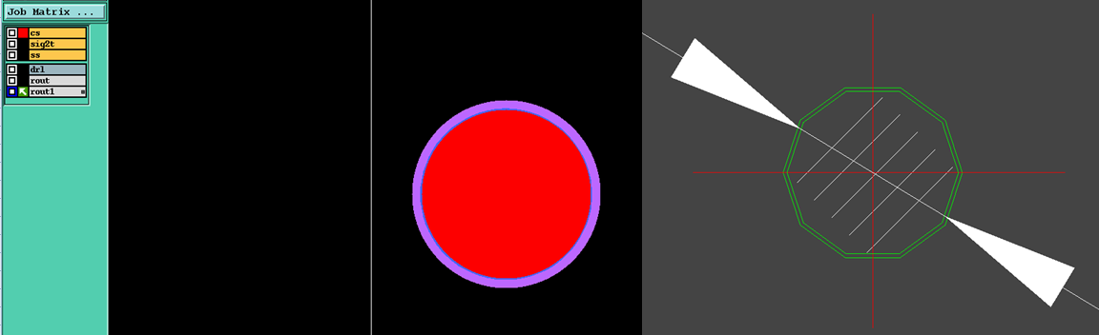
- 特殊要求
1) 预审时需核实是否有同类产品一起制作，统一EQ建议。(订单查询去掉后3位搜索)
2) 客户型号若带版本的，如V1.1，V1.2，V2.0，V3.0等，搜索前版本同类问题建议参考前版本。
3) 同批次同类产品的问题，由一个工程师统一确认。
CAM部分：

